Modalidad 1

“Comparación entre Deep Q-Network y Double Deep Q-Network para conducción autónoma en Super Mario Kart (SNES)”

Autor/Autores: Italo Marcelo Carrion Segura, Rodrigo Alejandro Holguin Huari, Cristian Smith Calderón Barrial, Oscar Sebastian Céspedes Vasquez, Santiago Yábar Reaño.

Resumen- El presente trabajo aborda la conducción autónoma en el videojuego Super Mario Kart de SNES mediante aprendizaje por refuerzo profundo. El objetivo es desarrollar un agente capaz de completar circuitos de forma eficiente, optimizando el tiempo de vuelta y evitando colisiones. Se proponen dos soluciones con redes neuronales profundas: Deep Q-Network como línea base y Double Deep Q-Network para mitigar el sesgo de sobreestimación. Las soluciones integran procesamiento de imágenes y modelado de recompensas para incentivar la permanencia en la pista. Los resultados preliminares indican que la red de evaluación desacoplada (DDQN) tiende a producir una política de carrera más estable y menos afectada por la sobreestimación de valores Q en entornos de carrera estocásticos, destacando la importancia del equilibrio entre exploración y explotación.

——————————◆——————————
- Introducción

La navegación autónoma se ha convertido en un área clave de investigación y aplicación tecnológica, con especial relevancia en el desarrollo de vehículos inteligentes. Esta plantea retos complejos debido a la alta dimensionalidad de los estados visuales y la necesidad de tomar decisiones en tiempo real. El aprendizaje por refuerzo profundo (RL) ofrece un marco formal para abordar estos desafíos, que permite a los agentes aprender políticas óptimas a partir de la interacción con el entorno. En el presente proyecto, se explora Super Mario Kart como escenario experimental, que exige al agente diferenciar entre carretera y obstáculos, optimizar trayectorias y tomar decisiones rápidas. La relevancia de este proyecto se encuentra en que permite aplicar arquitecturas de redes neuronales convolucionales para la extracción de características, simulando la visión y acción de un vehículo autónomo real. Además, representa un entorno menos estudiado, en contraste con entornos ampliamente utilizados como benchmark en RL, como Atari y MuJoCo.

Se están considerando las siguientes preguntas de investigación:

- ¿En qué medida el algoritmo Double Deep Q-Network (DDQN) mejora el desempeño del agente frente al Deep Q-Network estándar (DQN) en un entorno de carreras con observaciones visuales?
- ¿Cómo afecta el diseño de la función de recompensa a la velocidad de convergencia y estabilidad de la política aprendida?
- ¿Cómo influyen los hiperparámetros de memory size y epsilon decay replays en el desempeño de los métodos? ¿Qué configuración de hiperparámetros genera mejores resultados?

La hipótesis para el presente trabajo es que la implementación de una arquitectura DDQN, combinada con una técnica de Reward Shaping que priorice la velocidad manteniendo el vehículo cerca del centro de la pista, permitirá obtener tiempos de vuelta menores y una mayor estabilidad en el aprendizaje que un agente DQN convencional.

Objetivo General:
Desarrollar y comparar el desempeño de agentes basados en DQN y DDQN para la conducción autónoma en el entorno simulado de Super Mario Kart.
Objetivos Específicos:
- Implementar un preprocesamiento de imágenes para reducir la dimensionalidad de los estados visuales a imágenes en escala de grises de 84x84 píxeles.
- Diseñar una función de recompensa que equilibre la velocidad del vehículo con la permanencia dentro de los límites de la pista.
- Evaluar comparativamente ambos algoritmos utilizando métricas de recompensa acumulada (retorno) y tiempo de entrenamiento.
Justificación de la Elección del Entorno:
La elección de Super Mario Kart (SNES) como entorno de simulación para evaluar y comparar algoritmos de Deep Reinforcement Learning (DRL) está respaldada por su creciente adopción como banco de pruebas legítimo. Trabajos recientes, como el de Sakano et al. [5], validan explícitamente el uso de este entorno para el desarrollo de controladores autónomos, destacando ventajas fundamentales que se alinean con los objetivos del presente trabajo.
En primer lugar, existen integraciones específicas con librerías estándar de RL, como el entorno basado en Stable-Retro (una evolución de OpenAI Gym-Retro), que proveen wrappers, preprocesamiento y la posibilidad de modificar la estructura de recompensas [5]. Esto permite implementar funciones de reward shaping basadas en velocidad, progreso por checkpoints y permanencia en la pista, facilitando así la comparación con trabajos previos.
En segundo lugar, la inclusión de circuitos personalizables y peligros interactivos (objetos, trampas) genera un espectro de situaciones desafiantes que exigen una toma de decisiones rápida por parte del agente [5]. Este tipo de entorno comparte características clave con simuladores de conducción reales (toma de decisiones continua en tiempo real, observaciones visuales de alta dimensión y dinámica no lineal), pero con un costo computacional y de implementación mucho menor.
Esto lo convierte en un banco de pruebas idóneo para cumplir con el objetivo de este trabajo: comparar el rendimiento y la estabilidad de DQN y DDQN en una tarea de control continuo y navegación visual.
- Trabajos relacionados

[1] Decision Making for Autonomous Car Driving using Deep Reinforcement Learning (DRL). Esta investigación explora la implementación de agentes de conducción autónoma en entornos simulados de alta fidelidad. El autor analiza cómo los algoritmos de la familia Deep Q-Network (DQN) permiten gestionar espacios de estados continuos mediante el uso de Redes Neuronales Convolucionales (CNN) para procesar información visual. Un aporte clave de este trabajo es la demostración de que el entrenamiento en simuladores permite al agente aprender maniobras complejas de navegación y evasión de obstáculos sin los riesgos físicos del mundo real. El trabajo subraya la importancia de la arquitectura de la red neuronal convolucional para extraer características espaciales críticas, lo cual es directamente aplicable al procesamiento de píxeles en el entorno de Super Mario Kart.

[2] Deep Reinforcement Learning for Autonomous Driving: A Survey. El artículo ofrece una revisión exhaustiva del uso del aprendizaje por refuerzo profundo (DRL) para abordar la conducción autónoma. El texto describe una arquitectura modular que abarca desde la percepción y el entendimiento de la escena hasta la planificación y el control, destacando la capacidad del DRL de aprender políticas complejas en entornos de alta dimensionalidad, donde los métodos supervisados clásicos fallan. Se clasifican las metodologías en métodos basados en valor (Q-learning y sus variantes), basados en política (REINFORCE, TRPO y PPO) y métodos híbridos Actor-Critic, analizando además extensiones como el aprendizaje multiobjetivo, el aprendizaje a partir de demostraciones (LfD) y el diseño de funciones de recompensa (reward shaping). Finalmente, el estudio identifica desafíos críticos para la implementación real, tales como la eficiencia de muestreo y la brecha entre simulación y realidad (sim-to-real gap). La arquitectura y retos críticos abordados en el proyecto pueden guiar el diseño del agente de Mario Kart y su interacción con el entorno.

[3] Application of Reinforcement Learning in the Autonomous Driving Platform of the DeepRacer. El artículo aborda la aplicación del aprendizaje por refuerzo (RL), combinada con estrategias de planificación de rutas, en la conducción del vehículo AWS DeepRacer en la plataforma Amazon Web Services (AWS). Se obtuvieron resultados positivos, al lograr reducir el tiempo de vuelta de 30 a menos de 9 segundos. El trabajo destaca cómo la combinación de una arquitectura de red neuronal profunda con una función de recompensa basada en el progreso y la estabilidad permite al agente aprender políticas de conducción eficientes. Un aporte relevante para el proyecto de Mario Kart es la implementación de un sistema de procesamiento visual con cámaras frontales para la toma de decisiones, el cual puede equipararse a la vista en tercera persona de la SNES. Además, los autores discuten el balance entre la complejidad del espacio de acciones y el tiempo de entrenamiento, concluyendo que simplificar las acciones (por ejemplo, discretizar los ángulos de giro) acelera significativamente la convergencia del agente hacia una política de conducción óptima.

- Metodología

Esta sección detalla el planteamiento formal del problema, la descripción del entorno de simulación y los algoritmos de aprendizaje por refuerzo profundo (Deep Reinforcement Learning, DRL) desarrollados para abordar la tarea de conducción autónoma en el juego Super Mario Kart.

3.1. Planteamiento del Problema
La tarea de conducción autónoma en un juego de carreras como Super Mario Kart puede ser formalizada como un Proceso de Decisión de Markov (Markov Decision Process, MDP). Un MDP se define por la tupla (S, A, P, R, γ), donde:

- S (Espacio de Estados): Representa la percepción del agente sobre el entorno. Dada la alta dimensionalidad de la información visual, cada estado s ∈ S no es un único frame, sino una secuencia de ellos para capturar el movimiento. Formalmente, un estado se define como un tensor s_{t} = (f_{t-3}, f_{t-2}, f_{t-1}, f_{t}) ∈ R^{4×84×84}, que apila los últimos 4 frames de juego, preprocesados a una resolución de 84x84 píxeles y convertidos a escala de grises. El uso de estados basados en secuencias de frames apilados y el modelamiento del problema de control como un Proceso de Decisión de Markov sigue la práctica estándar introducida en trabajos de control visual con DQN para videojuegos tipo Atari [4]. Además, esta representación provee al agente de información sobre la velocidad y dirección de su movimiento.
- A (Espacio de Acciones): Corresponde a las acciones discretas que el agente puede ejecutar en el juego. Dentro de la librería stable-retro, las acciones se representan como vectores binarios de 12 posiciones. Cada posición corresponde a un botón específico del control de SNES, en el siguiente orden: [B, Y, Select, Start, Up, Down, Left, Right, A, X, L, R]. Un valor de 1 indica que el botón está presionado, mientras que 0 indica que no lo está. Basado en esta representación, se ha definido un conjunto de acciones A con 11 opciones. Estas son combinaciones lógicas de los botones, esenciales para una conducción fluida. No se consideró el uso de ítems debido a que el agente se entrenó y probó únicamente en el modo Time Trial, en el cual no hay objetos ni oponentes. La Figura 1 detalla estas acciones, mostrando tanto la combinación de botones como su descripción funcional.

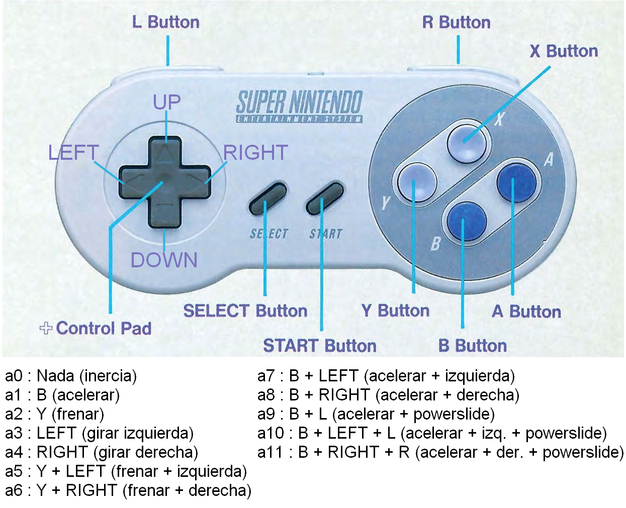
Figura 1. Controles y espacio de acciones. Adaptado de Super Mario Kart: Instruction Booklet (Nintendo, 1992).

- P (Función de Transición): P(s' | s, a) es la probabilidad de transición al nuevo estado s' después de ejecutar la acción a en el estado s. En este entorno, está determinada por el emulador y la lógica interna del juego.
- R (Función de Recompensa): Es la señal que guía el aprendizaje del agente. A diferencia de la recompensa escasa y binaria de ganar/perder una carrera, se diseña una función de recompensa densa mediante Reward Shaping (reformulación de la función de recompensa) [3]. La recompensa inmediata r_{t} en cada paso t se define como una combinación de tres funciones de recompensa, extrayendo la información relevante directamente de la memoria RAM del juego. La recompensa total por paso es:
$r_{t }=getSpeedReward + getCheckpointReward +$
$getExperimentalReward$

Cada parte de la función de recompensa tiene la siguiente finalidad:
- getSpeedReward: recompensa altas velocidades de manera lineal, castiga bajas velocidades y castiga fuertemente el estar volteado.
- getCheckpointReward: recompensa al agente por cruzar checkpoints en el mapa.
- getExperimentalReward: penaliza caídas y salidas de la pista. Recompensa levemente el mantenerse en la pista.

Esta función, basada en la implementación getRewardTrainSpeed del repositorio base, proporciona una retroalimentación constante y más informativa que la recompensa del juego por defecto.
- γ (Factor de Descuento): Un escalar γ ∈ [0, 1] que pondera la importancia de las recompensas futuras. Se utiliza γ = 0.99, un valor estándar que permite que el agente desarrolle una visión a largo plazo (far-sighted), crucial en un juego de carreras donde acciones como trazar una curva adecuadamente pueden sacrificar velocidad inmediata para obtener una mejor posición en rectas posteriores.

3.2. Entorno de Simulación
El entorno de simulación se construye con la librería stable-retro, una bifurcación de gym-retro de OpenAI, con soporte ampliado y mantenimiento activo, que permite interactuar con videojuegos clásicos mediante un emulador. Se utiliza Super Mario Kart de SNES junto con una integración personalizada del usuario esteveste para utilizar recompensas definidas en Lua y acceder a la memoria del juego.
Durante los experimentos, el entorno se ejecuta sin renderizado para mejorar el rendimiento, utilizando un display virtual en sistemas sin interfaz gráfica como Google Colaboratory. La interacción sigue la interfaz estándar de Gymnasium: cada paso recibe una acción y devuelve la observación, la recompensa y el estado de finalización del episodio.
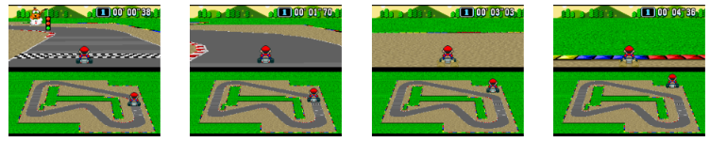
Figura 2. Agente-Entorno Super Mario Kart SNES. Recopilado de la ejecución preliminar de 4 frames en Google Colaboratory. Elaboración Propia.

3.3. Algoritmos de Aprendizaje
Para dar respuesta a las preguntas de investigación, se implementaron y compararon dos algoritmos de DRL: Deep Q-Network (DQN) como línea base, y Double Deep Q-Network (DDQN) como método propuesto para mitigar la sobreestimación de los valores Q. Ambos algoritmos comparten la misma arquitectura de red neuronal y preprocesamiento, descritos a continuación, para garantizar una comparación justa.

3.3.1. Preprocesamiento y Arquitectura de Red
Cada frame obtenido del emulador (formato original de 224x256 píxeles y 3 canales de color) es preprocesado antes de ser utilizado por el agente. Este preprocesamiento consiste en: (1) conversión a escala de grises, (2) redimensionamiento a 84x84 píxeles, y (3) normalización de los valores de píxeles al rango [0, 1]. Para construir el estado s_{t}, se apilan los 4 frames más recientes a lo largo del eje del canal, resultando en un tensor de entrada de dimensiones (4, 84, 84). Este procesamiento se puede apreciar en la Figura 2 y Figura 3.
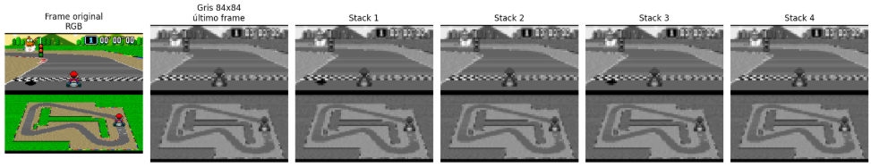
Figura 3. Pipeline de preprocesamiento: Conversión de frame original RGB, en escala de grises y 84x84. Elaboración Propia.


Figura 4. Pipeline de preprocesamiento: stack de 4 frames en escala de grises. Elaboración Propia.

La arquitectura de la red neuronal, tanto para la red online como para la red target, es una red convolucional profunda, similar a la propuesta en [1] para jugar a Atari. Su estructura se detalla en la Tabla 1.

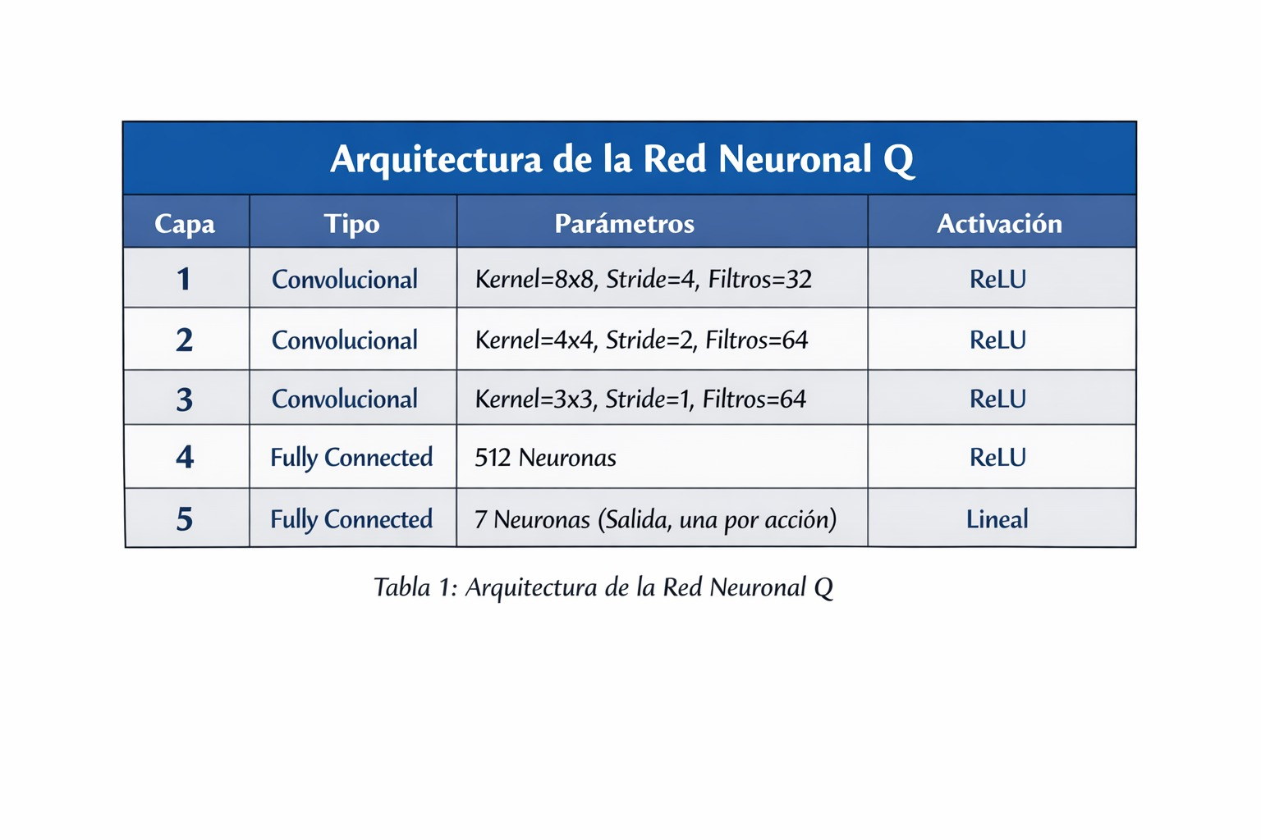
Tabla 1: Arquitectura de la Red Neuronal Q. Elaboración propia.

3.3.2. Deep Q-Network (DQN) - Baseline
El primer algoritmo implementado es el DQN estándar [1], que sirve como línea base para la comparación. La arquitectura específica utilizada se adapta a las particularidades de Super Mario Kart y a las limitaciones computacionales del entorno de entrenamiento (Google Colaboratory).

Mecanismos de Estabilización:
- Experience Replay: Las experiencias del agente, representadas como tuplas (s_{t}, a_{t}, r_{t}, s_{t+1}, done), se almacenan en un búfer de memoria implementado como deque en Python con capacidad para 20000 transiciones. Durante el entrenamiento, se muestrea aleatoriamente un minibatch de 64 experiencias para actualizar la red. Esta capacidad de búfer, inferior a la utilizada en trabajos originales (1 millón), se ajustó para mantener un rendimiento aceptable dentro de las restricciones de memoria de Colab.
- Red Target: Se mantiene una copia separada de la red neuronal (target_model), cuyos pesos se actualizan cada C=200 pasos de entrenamiento copiando los pesos de la red online (model). La frecuencia de actualización de 200 pasos se determinó empíricamente para equilibrar la estabilidad del objetivo de aprendizaje con la capacidad de adaptación a cambios en la política del agente.

Política de Exploración: Se utiliza ε-greedy, implementada en el método get_action(). Cuando un número aleatorio es menor o igual a ε, el agente selecciona una acción aleatoria; en caso contrario, utiliza la red para predecir los valores Q. El valor de ε comienza en 1.0 y decae linealmente hasta un mínimo de 0.01 (ε_{min}) a lo largo de las primeras N repeticiones de experiencia (N_{decay}). Este decaimiento se implementa en el método replay() siguiendo la siguiente fórmula:

$ε ←ε -(1-ε_{min})/N_{decay}$

Esta estrategia permite una exploración exhaustiva del espacio de acciones al inicio (crítica en un juego con mecánicas como derrapes y uso de ítems), que disminuye gradualmente a medida que el agente converge hacia una política óptima .

3.3.3. Double Deep Q-Network (DDQN) - Propuesta
El segundo algoritmo, DDQN, se propone como una mejora sobre DQN para abordar el problema de la sobreestimación de los valores de acción, fenómeno particularmente relevante en Super Mario Kart debido a la naturaleza estocástica de las recompensas (físicas variables de derrape, maniobras de larga duración).

En la implementación de DDQN (clase DDQNAgent), la diferencia fundamental reside en el cálculo del valor Q objetivo, realizado en dos pasos para evitar la sobreestimación [1]:
- Selección de la acción: Utilizando la red online, se evalúan todas las acciones posibles en el siguiente estado y se selecciona aquella con el valor Q más alto.
- Evaluación de la acción: Una vez seleccionada la acción, se utiliza la red target para estimar cuánto vale realmente ejecutar esa acción en el siguiente estado.

DDQN separa la selección de la acción (red online) de su evaluación (red target). En DQN tradicional, la red target realiza ambas tareas, amplificando errores y favoreciendo la sobreestimación; al desacoplarlas, DDQN obtiene estimaciones más realistas y un aprendizaje más estable [1]. En Super Mario Kart esto es especialmente útil para las recompensas estocásticas, que requieren secuencias de acciones prolongadas. La estimación más precisa de DDQN reduce sesgos y mejora el control de estas decisiones.

Frame Skipping: Para ambos algoritmos se implementó frame skipping de 4 frames, ejecutando la misma acción durante 4 cuadros consecutivos al repetirla en el bucle de interacción sin invocar la red neuronal. Esto acelera el entrenamiento al reducir la frecuencia de inferencias, permite al agente percibir efectos a más largo plazo y simplifica el espacio de decisiones al evitar reacciones en cada frame [6]. En Super Mario Kart, esta técnica mejora la eficiencia y la coherencia del control, además de reflejar de manera más realista cómo un jugador humano mantendría una acción por unos instantes antes de cambiarla.

- Experimentación y Resultados

4.1. Setup experimental

4.1.1 Función de pérdida
Se usó el Huber Loss por ser una función de pérdida más robusta y ampliamente utilizada en evaluación de juegos de Atari [4].

4.1.2 Métricas de evaluación
Se emplean dos métricas principales para evaluar el desempeño del agente: recompensa acumulada (retorno) y tiempo de entrenamiento. La recompensa acumulada mide el retorno total obtenido durante un episodio y refleja el grado en que la política aprendida maximiza el objetivo definido por la función de recompensa, integrando progreso en la pista, velocidad y permanencia dentro del circuito. Para su análisis, se calcularon métricas derivadas como el retorno máximo, retorno promedio, desviación estándar y el episodio en el que se obtiene el retorno máximo. Por su parte, el tiempo de entrenamiento cuantifica el costo computacional requerido para aprender la política, permitiendo evaluar la eficiencia del proceso de aprendizaje bajo distintas configuraciones experimentales.

4.1.3 Casos a experimentar
Los experimentos se diseñaron bajo una estrategia de comparación incremental. Primero se establece una configuración base del agente (arquitectura, preprocesamiento y parámetros iniciales), y a partir de la mejor configuración obtenida se modifica un único factor por experimento (manteniendo constantes los demás parámetros) para aislar su efecto en el desempeño. Como nota adicional, por cuestiones de límite de páginas no se pudo incluir plot de entrenamiento + tabla de comparación de métricas para todos los casos. Se trató de mostrar los gráficos y tablas más relevantes.
Mejor configuración:
- Número de episodios: 300
- Memory_size: 8000
- Factor de descuento: 0.99
- Learning Rate: 10⁻⁴
- Epsilon Start and Min: 1.0 y 0.01
- Epsilon Decay Replays: 20000
- Tamaño de batch: 64
- Frecuencia de actualización: 200
- Reward:
  - Penalización contra: -2
  - Incentivo de velocidad: 300<x<1000
  - Inactividad:-0.1
  - Colisión: -2
  - Fuera de pista: -1
  - Dentro de pista: 1
Comparaciones experimentadas:
- Método DQN vs DDQN
- Función de recompensa por defecto vs versión personalizada
- Memory size ∈ {1000, 8000, 25000}
- Epsilon decay en replays ∈ {5000, 10000, 20000}
4.2. Resultados y Discusión

4.2.1 DQN vs DDQN
Métrica | DQN | DDQN
Tiempo de entrenamiento (s) | 2837.27 | 3031.25
Retorno máximo | 1362.20 | 572.50
Episodio con retorno máximo (1era vez) | 300 | 228
Promedio del retorno (todos los episodios) | -97.55 | -223.26
Desviación estándar del retorno (todos los episodios) | 399.40 | 357.75
Promedio del retorno (últimos 20 episodios) | 563.54 | -69.58
Desviación estándar del retorno (últimos 20 episodios) | 500.36 | 287.77
Tabla 2: Comparación de métricas entre DQN y DDQN

Según lo mostrado en la tabla 2, los 2 enfoques evaluados muestran diferencias claras en cuanto a la calidad y estabilidad de la política aprendida. El agente DQN logró aprender una política funcional con tendencia de mejora sostenida a lo largo del entrenamiento, aunque sin llegar a converger completamente dentro del horizonte evaluado, lo que se refleja en la variabilidad de los últimos episodios. El agente DDQN mostró un rendimiento inferior y una marcada inestabilidad a lo largo del entrenamiento, con una regresión notable hacia el final. Esto puede deberse a que los hiperparámetros fueron optimizados para el DQN, lo que introduce un sesgo en la comparación directa.
En conjunto, los resultados sugieren que para este entorno y configuración de hiperparámetros, el DQN ofrece la mejor relación entre rendimiento, estabilidad y eficiencia computacional.

4.2.2 Recompensa default vs personalizada
La recompensa inicial con la que venía el repositorio presentaba complicaciones por ser muy propenso a reward hacking y no producía resultados adecuados. En reiterados intentos, el agente intentaba realizar hackeos como dar vueltas en círculos para pasar por la meta varias veces, no avanzar para no perder puntos por pisar terreno inválido, entre otros que se podrán encontrar en los anexos [1]. Esto no permitía que el agente pueda progresar con el transcurso de los intentos, por lo que se vio la necesidad de realizar un reward shaping para tener una función de recompensa personalizada.

De esta forma, se implementaron los siguientes ajustes de la función de recompensa:
- getSpeedReward: se modificó la función para penalizar más fuertemente el ir en sentido contrario, con el fin de evitar vueltas en círculos. Además, se cambiaron las recompensas por velocidad para crecer linealmente, en vez de estar discretizadas por rangos.
- getExperimentalReward: se aumentó la penalización por chocar con paredes, con el fin de desincentivar quedarse acelerando contra la pared. Se añadió un pequeño bono por mantenerse en la pista.

4.2.3 Variación del memory size
El principal efecto de aumentar este parámetro es el mayor consumo de memoria, ya que el buffer de experiencia almacena más transiciones. A nivel de entrenamiento, un buffer amplio aporta mayor diversidad de experiencias, reduce correlaciones temporales y ofrece una visión más completa del entorno.
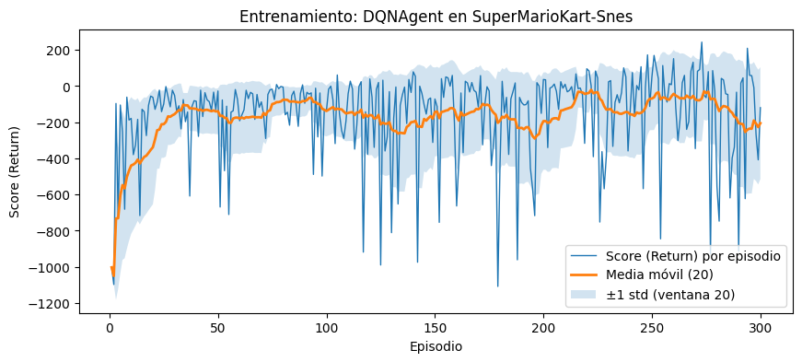
Figura 5: Memory Size 1k
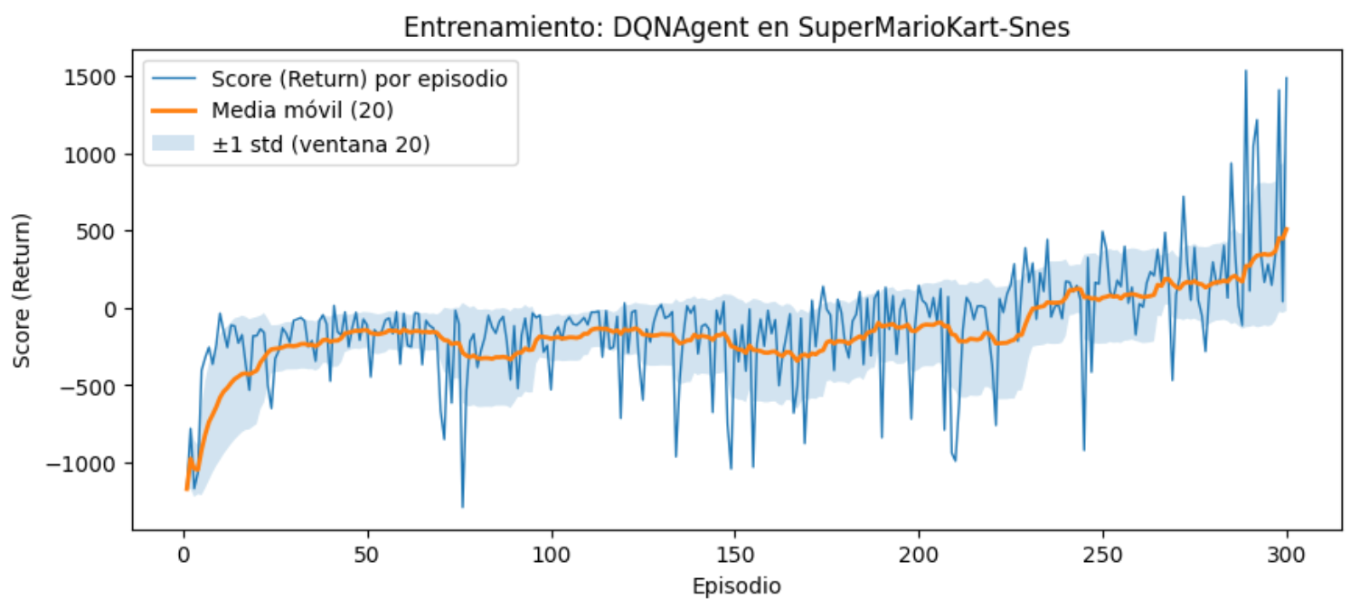
Figura 6: Memory Size 8k
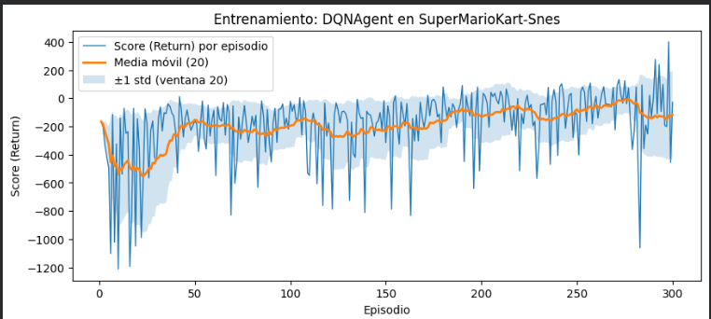
Figura 7: Memory Size 25k
Según las Figuras 5, 6 y 7, un mayor memory size tiende a estabilizar el aprendizaje y produce una media móvil con una mejora más clara. Sin embargo, un valor excesivo genera resultados subóptimos al incorporar demasiada información poco relevante.
Cuando el memory size es muy bajo (1000, Figura 5), el agente dispone de pocas experiencias y no logra aprender una política robusta, tendiendo al sobreajuste a patrones locales. Incrementarlo (25000, Figura 7) mejora el aprendizaje hasta cierto punto, pero valores demasiado altos acumulan experiencias obsoletas o poco frecuentes, diluyendo información útil y ralentizando la adaptación.
Por ello, un valor intermedio (8000, Figura 6) representa un equilibrio adecuado, ya que conserva suficiente diversidad de experiencias, evita redundancias y mantiene un uso eficiente de los recursos computacionales.

4.2.4 Variación del epsilon decay replays
El parámetro épsilon decay replays controla la velocidad con la que épsilon disminuye en la estrategia epsilon-greedy, regulando el equilibrio entre exploración (acciones aleatorias) y explotación (acciones con mayor valor estimado).
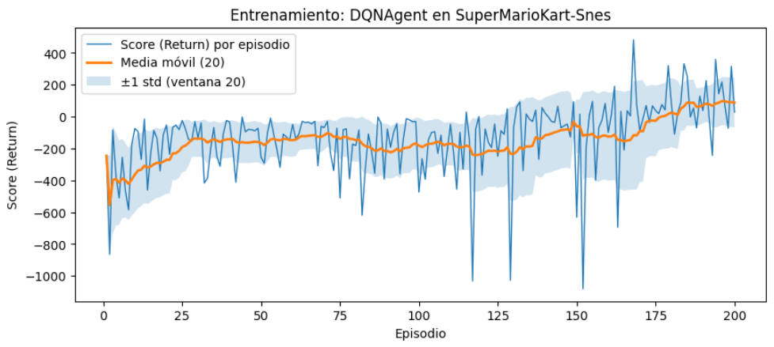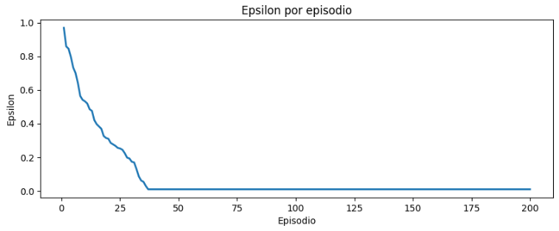
Figura 8: Epsilon_Decay 5k
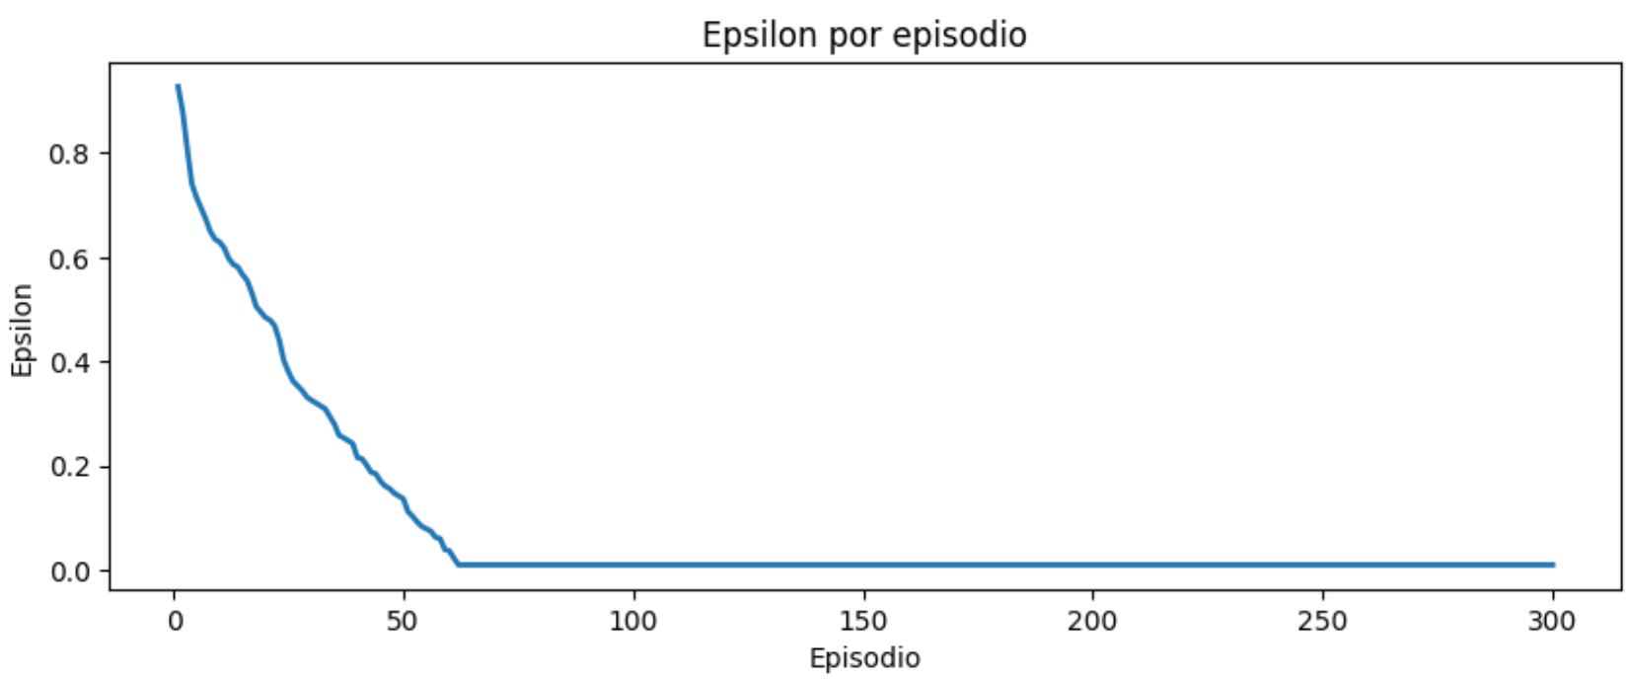

Figura 9: Epsilon_Decay 10k
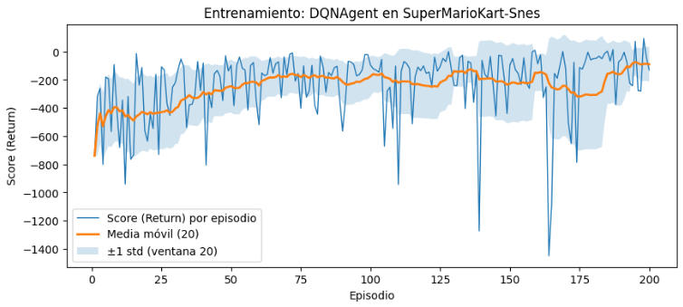
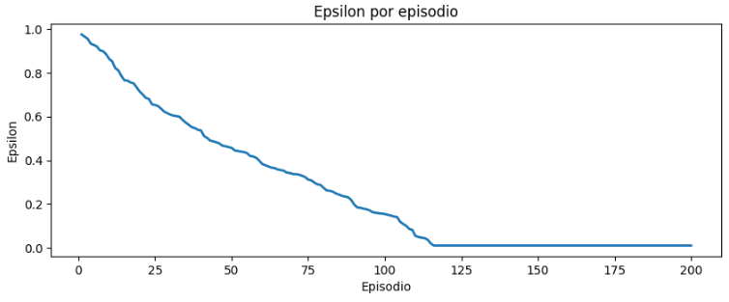
Figura 10 Epsilon_Decay 20k

Un valor de decaimiento muy bajo (5000, Figura 8) hace que caiga rápidamente, de modo que el agente se vuelve casi completamente greedy en pocas iteraciones; esto reduce la capacidad de descubrir trayectorias alternativas y aumenta el riesgo de quedar atrapado en políticas subóptimas. Por el contrario, un valor de decaimiento muy alto (20000, Figura 10) mantiene un épsilon elevado durante demasiado tiempo, generando un comportamiento aleatorio en gran parte del entrenamiento que retrasa la convergencia y añade ruido al proceso de aprendizaje.

En este trabajo se ha optado por un valor intermedio de épsilon decay (10000, Figura 9), de forma que durante la primera cuarta parte del entrenamiento épsilon disminuye gradualmente y el agente explora una variedad suficiente de trayectorias, mientras que más adelante se fija en 0.01 para favorecer la explotación con un pequeño margen de exploración residual. Este esquema permite aprovechar la exploración intensiva en las etapas tempranas y, posteriormente, consolidar una política más estable sin renunciar por completo a la posibilidad de seguir encontrando mejoras.

- Conclusión
A partir de los resultados obtenidos, se concluye que, bajo la configuración experimental utilizada, el algoritmo DDQN no superó al DQN estándar en términos de desempeño global. Si bien teóricamente DDQN reduce la sobreestimación de valores Q y debería generar políticas más estables, en este entorno específico y con los hiperparámetros optimizados para DQN, el agente DQN alcanzó mayor retorno máximo, mejor promedio en los últimos episodios y una tendencia de mejora más clara. Esto sugiere que la ventaja de DDQN no es automática, sino dependiente de una adecuada calibración y del contexto del problema.
Respecto al diseño de la función de recompensa, se comprobó que el reward shaping fue determinante para la convergencia. La recompensa por defecto generaba comportamientos de reward hacking y aprendizaje inestable. En cambio, al priorizar velocidad, progreso y permanencia en pista, se logró una señal más informativa, acelerando el aprendizaje y reduciendo conductas no deseadas. Por tanto, la calidad de la función de recompensa tuvo un impacto más significativo en la estabilidad que la elección entre DQN y DDQN.
En cuanto a los hiperparámetros, el memory size intermedio (8000) ofreció el mejor equilibrio entre diversidad de experiencias y relevancia temporal, evitando tanto la pérdida de generalización (1000) como la interferencia de experiencias desactualizadas (25000). De manera similar, un epsilon decay intermedio (10000) permitió un balance adecuado entre exploración inicial y explotación posterior, evitando convergencia prematura o exceso de aleatoriedad prolongada.
Finalmente, la hipótesis se validó sólo parcialmente. Si bien el reward shaping optimizó el aprendizaje, DDQN no superó el desempeño de DQN. Se concluye que, en entornos visuales complejos, la señal de recompensa y el ajuste de hiperparámetros tienen un impacto más crítico en el éxito del agente que la variante específica del algoritmo.
- Sugerencias de trabajos futuro
Optimización del Reward Shaping: Se recomienda implementar funciones de recompensa basadas en potencial que integren velocidad, ángulo y desplazamiento de forma conjunta. Esto aceleraría la convergencia y facilita el descarte de trayectorias eficientes, logrando una conducción más fluida que la obtenida mediante señales aisladas.
Transición a Espacios de Acción Continuos: Dada la limitación de la discretización de botones, se sugiere el uso de algoritmos Actor-Critic como A2C o PPO. Estos permitirían gestionar rangos continuos de aceleración y giro, mejorando la precisión del agente y facilitando su transferencia a simuladores de alta fidelidad o entornos de conducción real.
- Link del repositorio del trabajo
El presente trabajo se desarrollo mediante Google Colaboratory: https://colab.research.google.com/drive/1ssnVzkRpxD3cYXQCvdPuScTbbgEzA263?usp=sharing
El acceso se garantiza como editor para cuentas con dominio @pucp.edu.pe.
- Declaración de contribución de cada integrante
- Italo Marcelo Carrion Segura: Responsable de la revisión bibliográfica sobre DQN, DDQN y DRL; implementación inicial del código para agentes y entorno; integración y alineamiento de las fuentes con el alcance del curso; y redacción/ajuste de la sección de Metodología y tablas/imágenes asociadas. Encargado de aplicar correcciones de la entrega parcial, adaptar gran parte del código de Google Colaboratory, aporte significativo en sección de Experimentación y Resultados, mejora en redacción de sección Sugerencias de trabajos futuros,
- Rodrigo Alejandro Holguin Huari: Elaboración preliminar de la sección de metodología, incluyendo planteamiento del problema y acciones a ser consideradas. Documentación de entorno y algoritmos a ser empleados.
- Cristian Smith Calderón Barrial: Ajustes y correcciones de la sección Metodología y Resumen. Redacción de la justificación del entorno y revisión de la fuente asociada. Ajustes en citas bibliográficas. Colaboración en la redacción de Experimentación y Resultados.
- Oscar Sebastian Céspedes Vasquez: Planteamiento inicial del problema e informe, revisión y selección de trabajos relacionados al modelo trabajado.
- Santiago Yábar Reaño: Revisión general de redacción del documento y correcciones a las secciones Resumen e Introducción. Explicación de la función de recompensa. Elaboración de Figura 1.

- Referencias

- Goswami, K. (2019). Decision making for autonomous car driving using deep reinforcement learning (DRL) (Tesis de maestría, University of Galway). https://doi.org/10.13140/RG.2.2.33422.59206
- Kiran, B. R., Sobh, I., Talpaert, V., Mannion, P., Al Sallab, A. A., Yogamani, S., & Pérez, P. (2022). Deep reinforcement learning for autonomous driving: A survey. IEEE Transactions on Intelligent Transportation Systems, 23(6), 4909–4926. https://doi.org/10.1109/TITS.2021.3054625
- Zhu, W., Du, H., Zhu, M., Liu, Y., Lin, C., Wang, S., Sun, W., & Yan, H. (2022). Application of Reinforcement Learning in the Autonomous Driving Platform of the DeepRacer. 2022 41st Chinese Control Conference (CCC), 5345-5352. https://doi.org/10.23919/CCC55666.2022.9902325
- Mazare, L. (2019). Playing Atari games with OCaml and deep reinforcement learning. Jane Street Blog. https://blog.janestreet.com/playing-atari-games-with-ocaml-and-deep-rl/
- Sakano, K., Mockler, J., Chen, A., & Xu, H. (2025). A Framework for Black-Box Controller Design to Automatically Satisfy Specifications Using Signal Temporal Logic. 2025 International Conference on Unmanned Aircraft Systems (ICUAS), 587-594. https://doi.org/10.1109/ICUAS65942.2025.11007815
- Braylan, A., Hollenbeck, M., Meyerson, E., & Miikkulainen, R. (2015). Frame Skip Is a Powerful Parameter for Learning to Play Atari. AAAI Workshop: Learning for General Competency in Video Games. https://aaai.org/papers/aaaiw-ws0098-15-10156/
- Nintendo. (1992). Super Mario Kart: Instruction Booklet [Manual]. https://www.nintendo.co.jp/clvs/manuals/common/pdf/CLV-P-SAAFE.pdf

- Anexos

- Videos del Progreso del Agente con Reward Shaping: https://drive.google.com/drive/folders/1BPF78BazfmhxQ_KTVZX0dBNtmvMUXvHA?usp=sharing

